Question
Al momento de realizar un viaje por carretera, un repartidor de empresa registró los siguientes parámetros durante su recorrido en la siguiente tabla:
Tiempo (horas) | Costo del viaje (miles de pesos) | Combustible disponible (litros) | Distancia recorrida (kilómetros)
0 | 0 | 56 | 0
2 | 25 | 46 | 19
4 | 46 | 40 | 36
6 | 68 | 31 | 49
8 | 89 | 24 | 69
De acuerdo con la tabla, la gráfica que representa CORRECTAMENTE el comportamiento de la distancia recorrida y el combustible disponible en función del tiempo es:

Answerlist
- 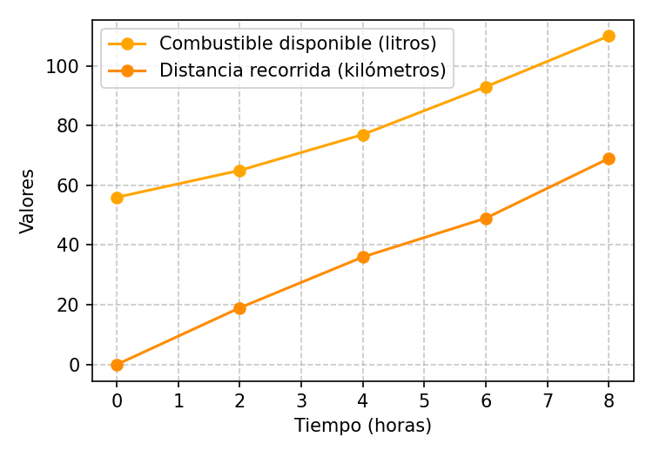
- 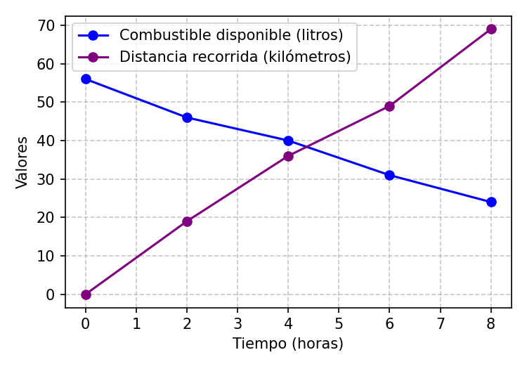
- 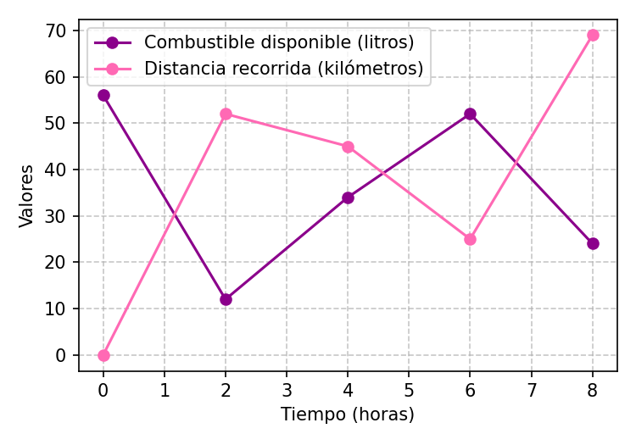
- 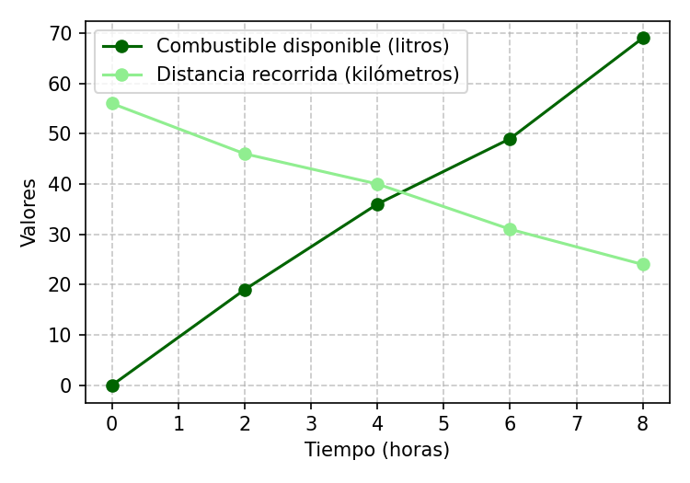

Solution
La gráfica correcta debe mostrar: 1. El combustible disponible disminuyendo con el tiempo, empezando en 56 litros y terminando en 24 litros. 2. La distancia recorrida aumentando con el tiempo, empezando en 0 km y llegando a 69 km.
Analizando los datos de la tabla, vemos que mientras el tiempo aumenta: - El combustible disponible disminuye constantemente - La distancia recorrida aumenta constantemente
Solo la opción 2 presenta correctamente estas tendencias.

Answerlist
- Falso
- Verdadero
- Falso
- Falso

Meta-information
exname: Interpretación de gráficas de combustible y distancia extype: schoice exsolution: 0100 exshuffle: TRUE exsection: Interpretación de gráficas

